
ข้อมูล ณ วันที่ 29 กุมภาพันธ์ 2567
รายงานการปฏิบัติราชการประจำเดือนกุมภาพันธ์ 2567

งานอำนวยการ
5 ก.พ.67
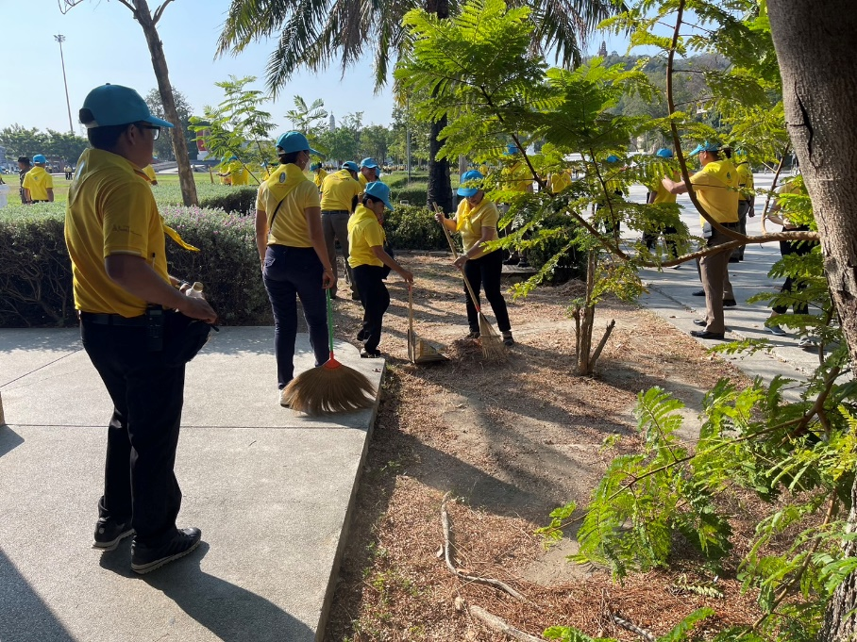
เมื่อวันจันทร์ ที่ 5 กุมภาพันธ์ พ.ศ. 2567 เวลา 08.00 น. พ.ต.ท.สมภพ สะคราญ สว.ธร.สภ.เมืองเพชรบุรี และข้าราชการตำรวจสายงานอำนวยการ ร่วมทำจิตอาสาพัฒนา ณ อุทยาน ร.๔

12 ก.พ.67
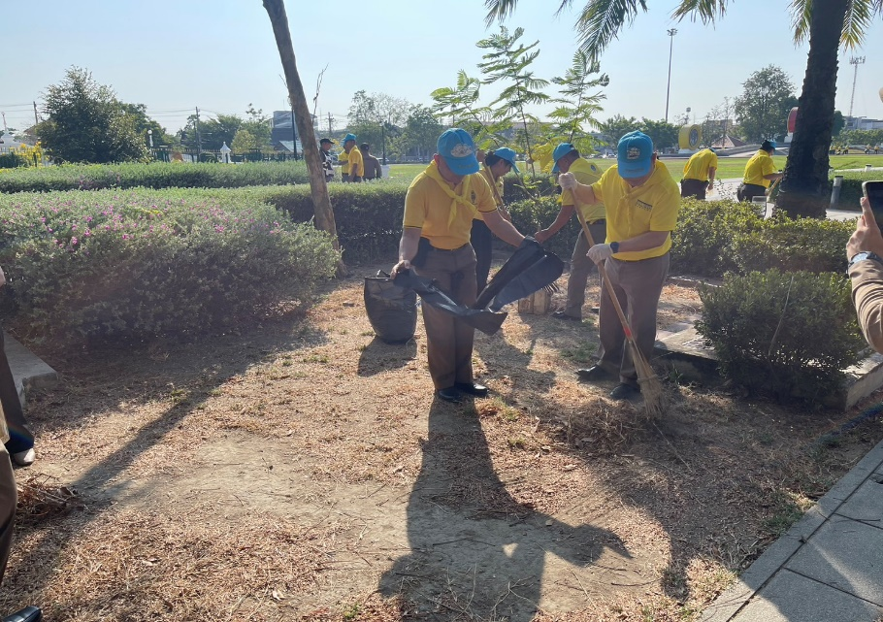
เมื่อวันจันทร์ ที่ 12 กุมภาพันธ์ 2567 เวลา 08.00 น. พ.ต.ท.สมภพ สะคราญ สว.ธร.สภ.เมืองเพชรบุรี และข้าราชการตำรวจสายงานอำนวยการ ร่วมทำจิตอาสาพัฒนา ณ อุทยาน ร.๔

16 ก.พ.67
เมื่อวันศุกร์ ที่ 16 กุมภาพันธ์ 2567 เวลา 08.30 น. พ.ต.ท.สมภพ สะคราญ สว.ธร.สภ.เมืองเพชรบุรี และข้าราชการตำรวจสายงานอำนวยการ ร่วมทำจิตอาสาพัฒนา ณ อุทยาน ร.4
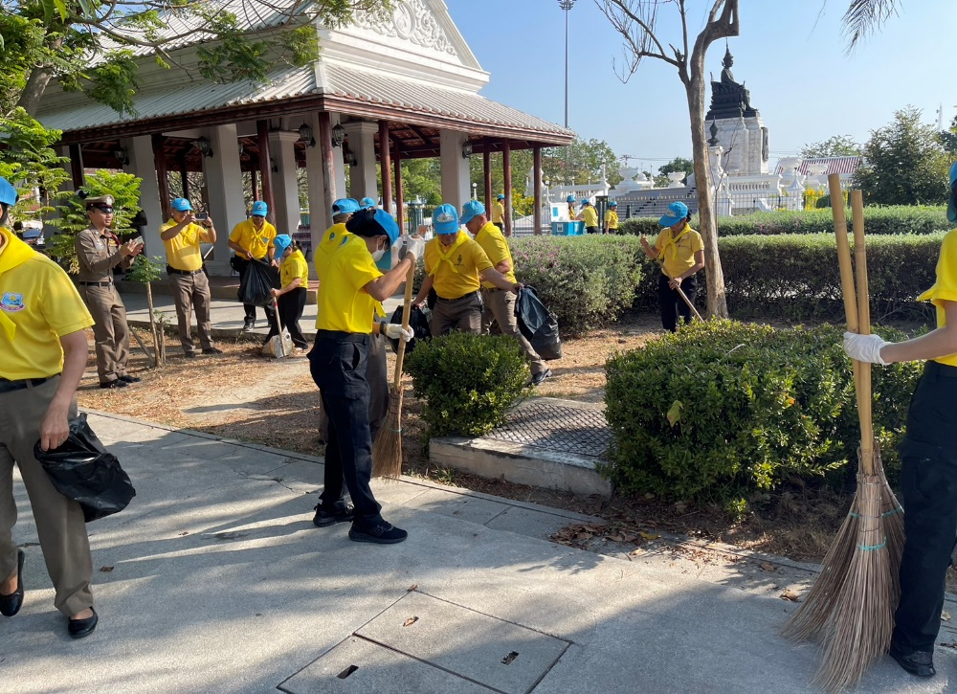

19 ก.พ.67
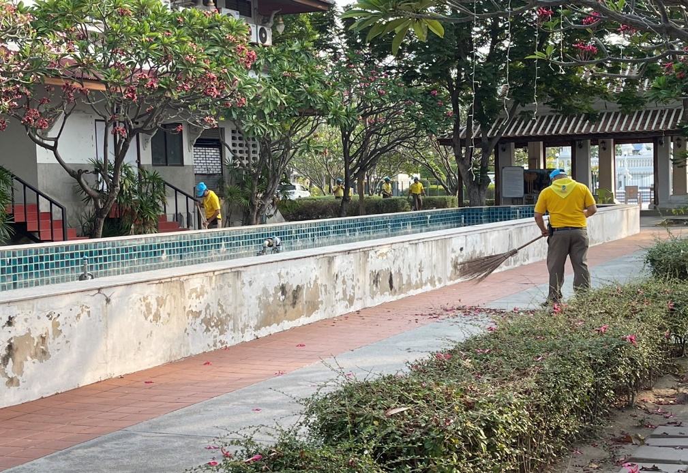
เมื่อวัน จันทร์ ที่ 19 กุมภาพันธ์ 2567 เวลา 09.00 น. พ.ต.ท.สมภพ สะคราญ สว.ธร.สภ.เมืองเพชรบุรี และข้าราชการตำรวจสายงานอำนวยการ ร่วมทำจิตอาสาพัฒนา ณ อุทยาน ร.4

20 ก.พ.67
เมื่อวันอังคาร ที่ 20 กุมภาพันธ์ 2567 เวลา 11.00 น. พ.ต.อ.วันชัย ขาวรัมย์ ผกก.สภ.เมืองเพชรบุรี พ.ต.ท.สมภพ สะคราญ สว.ธร.สภ.เมืองเพชรบุรี เรียกข้าราชการตำรวจสภ.เมืองเพชรบุรี ตรวจอุปกรณ์อาวุธปืน
